ФЕДЕРАЛЬНОЕ АГЕНТСТВО ЖЕЛЕЗНОДОРОЖНОГО ТРАНСПОРТА
Федеральное государственное бюджетное образовательное учреждение
высшего образования
«Петербургский государственный университет путей сообщения
Императора Александра I»
(ФГБОУ ВО ПГУПС)

Кафедра «Электрическая связь»

РАБОЧАЯ ПРОГРАММА
дисциплины
«ТЕОРИЯ БЕЗОПАСНОСТИ ДВИЖЕНИЯ ПОЕЗДОВ» (Б1.Б.34)
для специальности
23.05.05 «Системы обеспечения движения поездов»

Специализации:
«Автоматика и телемеханика на железнодорожном транспорте»;
«Телекоммуникационные системы и сети железнодорожного транспорта»;
«Радиотехнические системы на железнодорожном транспорте»

Форма обучения – очная, очно-заочная, заочная

Санкт-Петербург
2016
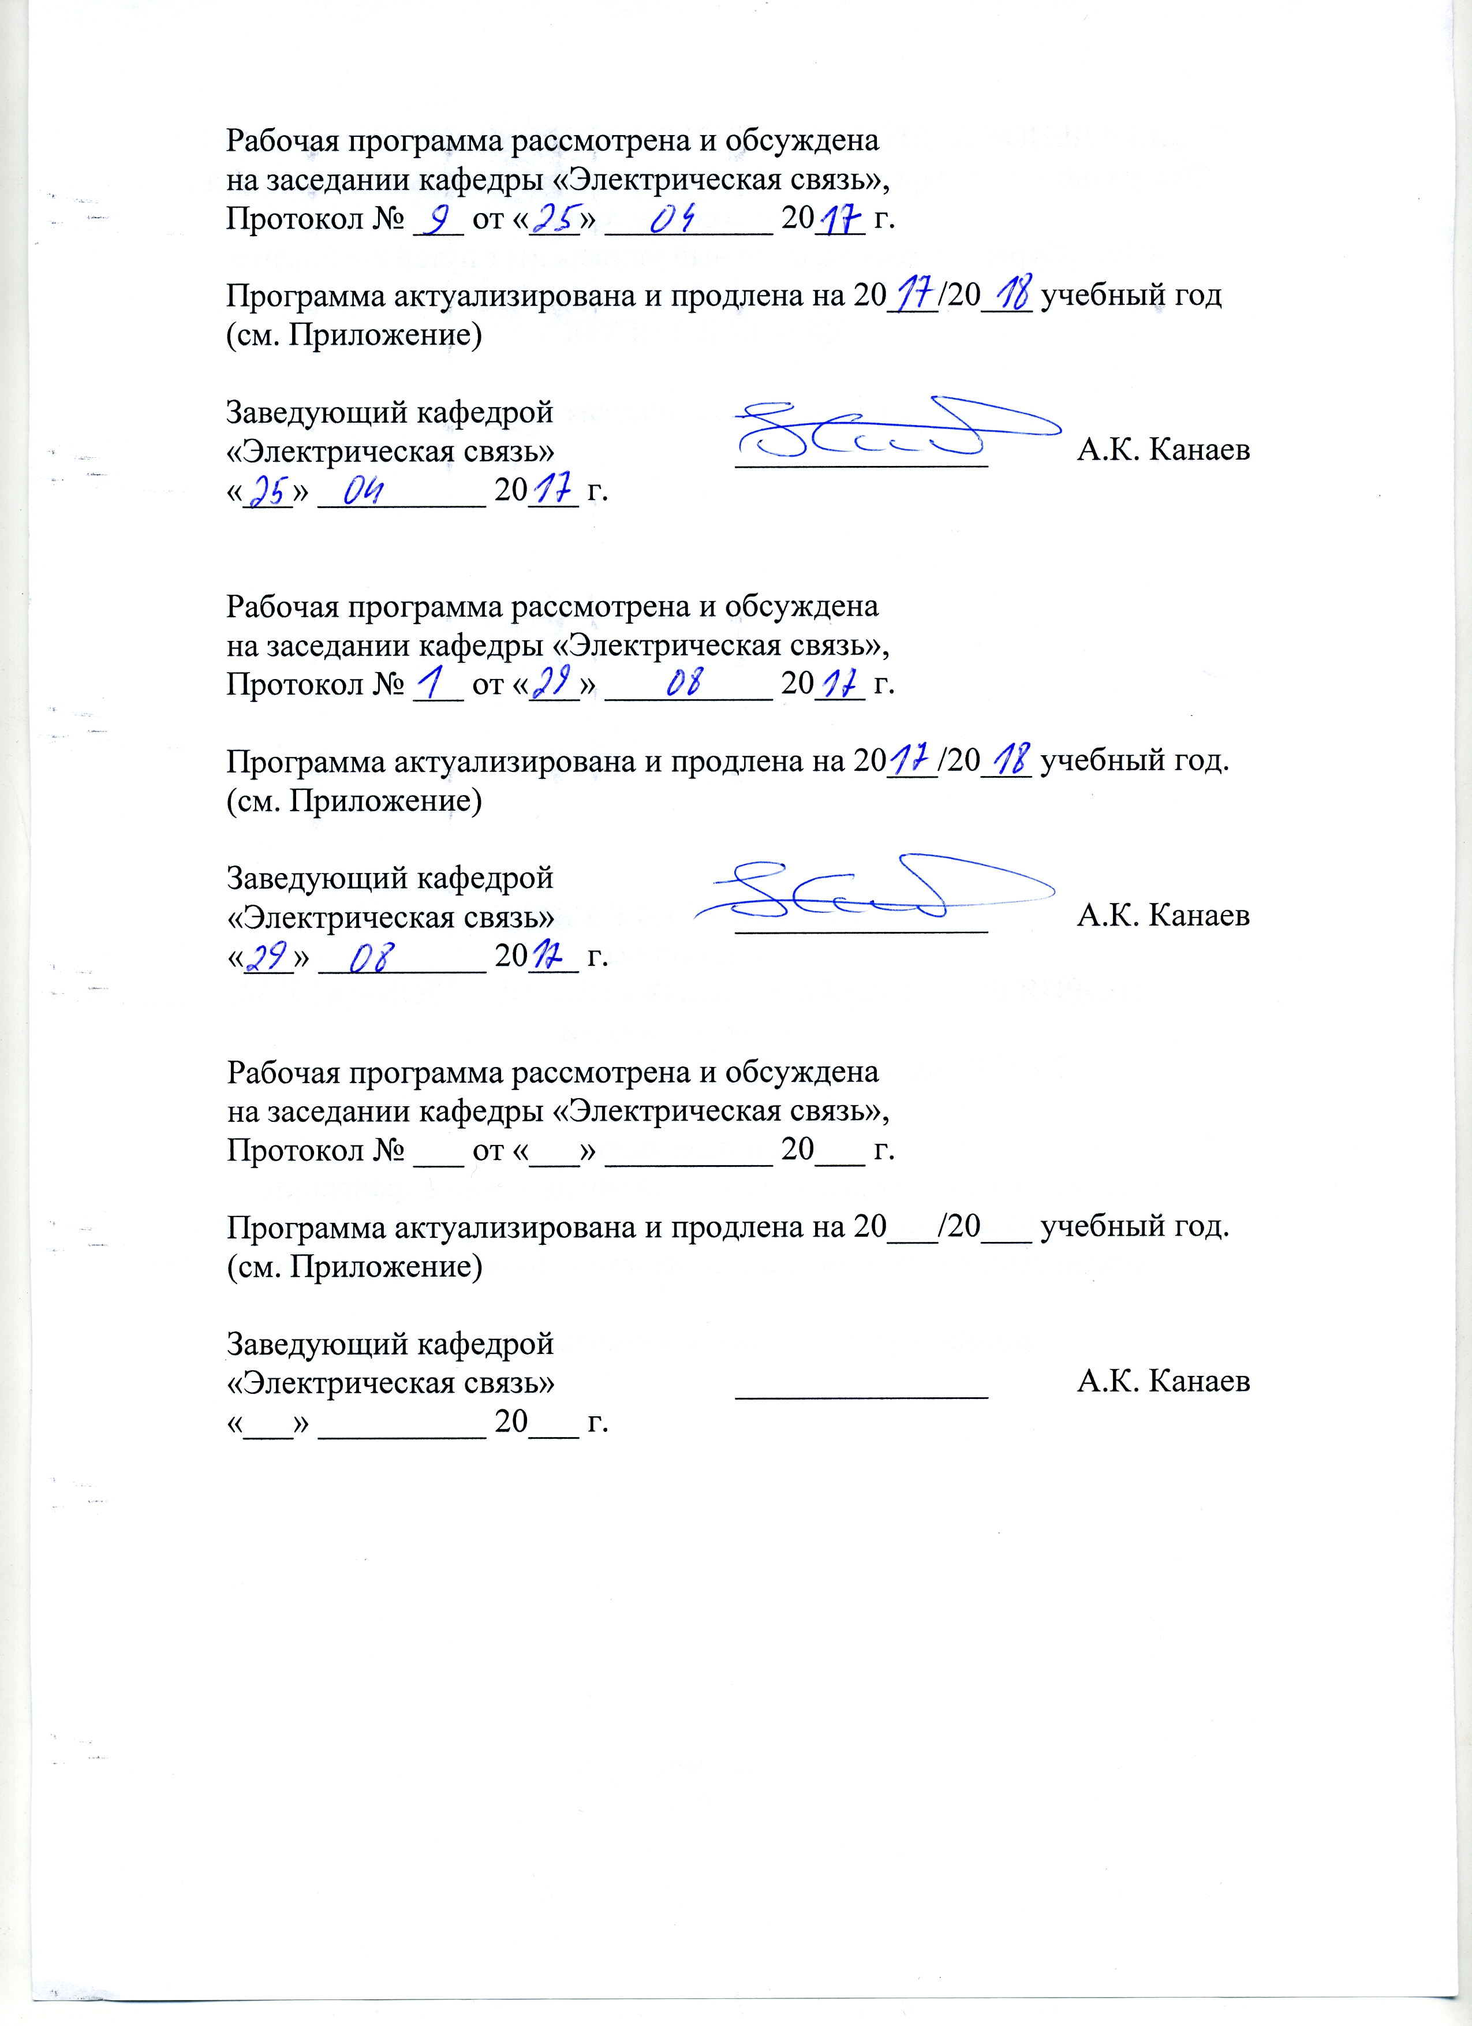
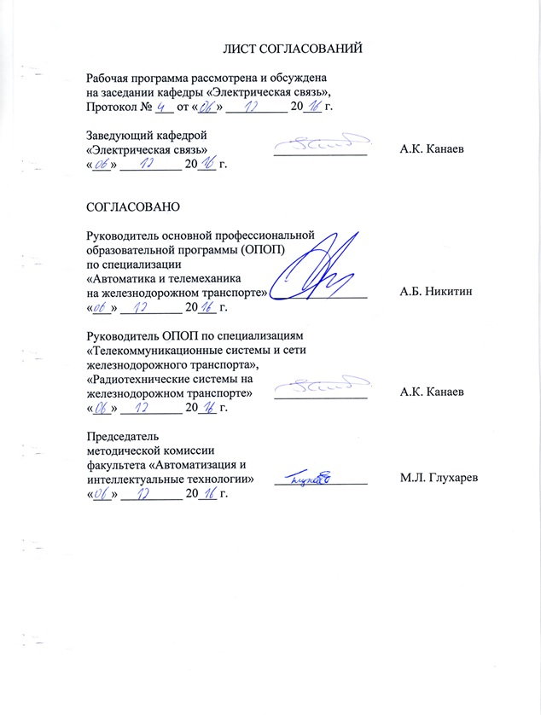
- Цели и задачи изучения дисциплины

Рабочая программа дисциплины составлена в соответствии с Федеральным государственным образовательным стандартом высшего образования по специальности 23.05.05 Системы обеспечения движения поездов (уровень специалитета), утвержденным Приказом Минобрнауки России от 17.10.2016 г. № 1296.
Целью изучения дисциплины является формирование у студентов профессиональных компетенций в области обеспечения безопасности движения и эксплуатации железнодорожного транспорта.
Для достижения поставленной цели при изучении дисциплины решаются задачи освоения студентами знаний, умений и навыков в области экономических, организационно-правовых, технических и иных мер, предпринимаемых органами государственной власти, органами местного самоуправления, организациями железнодорожного транспорта, иными юридическими лицами, а также физическими лицами и направленных на предотвращение транспортных происшествий и снижение риска причинения вреда жизни или здоровью граждан, вреда окружающей среде, имуществу физических или юридических лиц.

- Перечень планируемых результатов обучения дисциплине,
соотнесенных с планируемыми результатами освоения
основной профессиональной образовательной программы

Планируемыми результатами обучения по дисциплине являются: приобретение знаний, умений, навыков и/или опыта деятельности. В результате освоения дисциплины обучающийся должен
знать:
- методы расчета и средства защиты систем и устройств обеспечения безопасности движения поездов;
- правовые нормативно-технические и организационные основы безопасности движения поездов;
- средства и методы повышения безопасности в системах обеспечения движения поездов;
- правила технической эксплуатации железных дорог;
- жизненный цикл устройств обеспечения движения поездов;
уметь:
оценивать условия обеспечения безопасности движения поездов;
владеть:
навыками эксплуатации, технического обслуживания и ремонта устройств обеспечения безопасности движения поездов.
Приобретенные знания, умения, навыки и/или опыт деятельности, характеризующие формирование компетенций, осваиваемые в данной дисциплине, позволяют решать профессиональные задачи, приведенные в соответствующем перечне по видам профессиональной деятельности в п. 2.4 общей характеристики основной профессиональной образовательной программы (ОПОП).
Изучение дисциплины направлено на формирование следующих профессиональных компетенций (ПК), соответствующих виду профессиональной деятельности, на который ориентирована программа специалитета:
производственно-технологическая деятельность:
способность разрабатывать и использовать нормативно-технические документы для контроля качества технического обслуживания и ремонта систем обеспечения движения поездов, их модернизации, оценки влияния качества продукции на безопасность движения поездов, осуществлять анализ состояния безопасности движения поездов (ПК-3).
Область профессиональной деятельности обучающихся, освоивших данную дисциплину, приведена в п. 2.1 общей характеристики ОПОП.
Объекты профессиональной деятельности обучающихся, освоивших данную дисциплину, приведены в п. 2.2 общей характеристики ОПОП.

- Место дисциплины в структуре основной
профессиональной образовательной программы

Дисциплина «Теория безопасности движения поездов» (Б1.Б.34) относится к базовой части и является обязательной.

- Объем дисциплины и виды учебной работы

Для очной формы обучения:

Вид учебной работы | Всего часов | Семестры
Вид учебной работы | Всего часов | IV
Аудиторные занятия (всего),  в том числе:  - лекции (Л);  - практические занятия (ПЗ);  - лабораторные работы (ЛР) | 54  36  18  - | 54  36  18  -
Самостоятельная работа студентов (СРС) | 72 | 72
Контроль | 54 | 54
Форма контроля знаний | Экзамен;  Курсовая работа | Экзамен;  Курсовая работа
Общая трудоемкость, час / з.е. | 180 / 5 | 180 / 5

Для очно-заочной формы обучения:

Вид учебной работы | Всего часов | Семестры
Вид учебной работы | Всего часов | VII
Аудиторные занятия (всего),  в том числе:  - лекции (Л);  - практические занятия (ПЗ);  - лабораторные работы (ЛР) | 54  36  18  - | 54  36  18  -
Самостоятельная работа студентов (СРС) | 90 | 90
Контроль | 36 | 36
Форма контроля знаний | Экзамен;  Курсовая работа | Экзамен;  Курсовая работа
Общая трудоемкость, час / з.е. | 180 / 5 | 180 / 5

Для заочной формы обучения:

Вид учебной работы | Всего часов | Курсы
Вид учебной работы | Всего часов | III
Аудиторные занятия (всего)  В том числе:  - лекции (Л);  - практические занятия (ПЗ);  - лабораторные работы (ЛР) | 20  10  10  - | 20  10  10  -
Самостоятельная работа студентов (СРС) | 151 | 151
Контрольные работы, шт. | - | -
Контроль | 9 | 9
Форма контроля знаний | Экзамен;  Курсовая работа | Экзамен;  Курсовая работа
Общая трудоемкость, час / з.е. | 180 / 5 | 180 / 5

- Содержание и структура дисциплины

5.1. Содержание дисциплины:

№  п/п | Наименование раздела | Содержание раздела
 | Введение | Место безопасности движения поездов в системе обеспечения безопасности на железнодорожном транспорте. Основные понятия в области безопасности движения поездов. Основные факторы и причины нарушений безопасности движения поездов. Структура и содержание курса «Теория безопасности движения поездов».
 | Нормативная база безопасности движения поездов | Структура и состав нормативной базы Российской Федерации в области железнодорожного транспорта. Структура и состав нормативной базы технического регулирования безопасности в Российской Федерации применительно к железнодорожному транспорту. Европейская и международная нормативная база обеспечения безопасности движения поездов, в том числе – на высокоскоростных магистралях.
 | Организационная структура обеспечения безопасности движения поездов | Организационная структура обеспечения безопасности движения поездов в Российской Федерации. Организационная структура обеспечения безопасности движения поездов на уровне ОАО «Российские железные дороги». Европейский и международный опыт организации обеспечения безопасности движения поездов.
 | Классификация и служебное расследование нарушений безопасности движения поездов | Структура и содержание Приказа МПС России от 08.01.1994 г. № 1Ц «О мерах по обеспечению безопасности движения на железнодорожном транспорте». Структура и содержание Приказа Минтранса России от 18.12.2014 г. № 344 «Об утверждении Положения о классификации, порядке расследования и учета транспортных происшествий и иных событий, связанных с нарушением правил безопасности движения и эксплуатации железнодорожного транспорта».
 | Правила технической эксплуатации железных дорог Российской Федерации | Структура и содержание Правил технической эксплуатации железных дорог Российской Федерации (утверждены Приказом Минтранса России от 21.12.2010 г. № 286).
 | Жизненный цикл систем и технических средств железнодорожного транспорта: ошибки, неисправности, отказы, опасные события на этапах жизненного цикла | Состав и описание этапов жизненного цикла систем и технических средств железнодорожного транспорта. Понятия ошибки, неисправности, отказа, опасного события на этапах жизненного цикла.
 | Комплекс взаимоувязанных показателей надежности, готовности, ремонтопригодности, безопасности и стоимости жизненного цикла | Показатели надежности, готовности, ремонтопригодности, безопасности (Reliability, Availability, Maintainability, Safety – RAMS) и стоимости жизненного цикла (Life Cycle Costing – LCC). Управление комплексом взаимоувязанных показателей RAMS/LCC на всех этапах жизненного цикла систем и технических средств железнодорожного транспорта.
 | Управление рисками нарушений безопасности движения поездов | Понятие риска. Матрица рисков. Принципы определения уровня допустимого риска: ALARP, MEM, GAMAB. Процесс управления риском. Индивидуальный, коллективный и общественный риски.
 | Методы анализа состояния безопасности движения поездов | Обзор и описание методов анализа состояния безопасности движения поездов.
 | Система менеджмента безопасности движения поездов | Понятие, состав и описание компонентов системы менеджмента безопасности движения поездов.
 | Информационные системы управления безопасностью движения поездов и надежностью перевозочного процесса | Обзор и описание информационных систем управления безопасностью движения поездов и надежностью перевозочного процесса: КАСАНТ, КАСАТ, АС РБ и других.
 | Напольные и локомотивные устройства обеспечения безопасности движения поездов | Обзор и описание напольных и локомотивных устройств обеспечения безопасности движения поездов.

5.2. Разделы дисциплины и виды занятий

Для очной формы обучения:

№  п/п | Наименование раздела |  | Л,  час | ПЗ,  час | ЛР,  час | СРС,  час | Всего,  час
 | Введение |  | 2 | - | - | 2 | 4
 | Нормативная база безопасности движения поездов |  | 2 | - | - | 8 | 12
 | Организационная структура обеспечения безопасности движения поездов |  | 2 | - | - | 4 | 6
 | Классификация и служебное расследование нарушений безопасности движения поездов |  | 4 | 4 | - | 6 | 12
 | Правила технической эксплуатации железных дорог Российской Федерации |  | 4 | 2 | - | 8 | 12
 | Жизненный цикл систем и технических средств железнодорожного транспорта: ошибки, неисправности, отказы, опасные события на этапах жизненного цикла |  | 4 | - | - | 6 | 10
 | Комплекс взаимоувязанных показателей надежности, готовности, ремонтопригодности, безопасности и стоимости жизненного цикла |  | 2 | - | - | 8 | 10
 | Управление рисками нарушений безопасности движения поездов |  | 2 | 2 | - | 6 | 12
 | Методы анализа состояния безопасности движения поездов |  | 2 | 4 | - | 6 | 12
 | Система менеджмента безопасности движения поездов |  | 4 | - | - | 6 | 10
 | Информационные системы управления безопасностью движения поездов и надежностью перевозочного процесса |  | 4 | 2 | - | 6 | 12
 | Напольные и локомотивные устройства обеспечения безопасности движения поездов |  | 4 | 4 | - | 6 | 14
Итого: |  | Контроль:  54 | 36 | 18 | - | 72 | 180

Для очной-заочной формы обучения:

№  п/п | Наименование раздела |  | Л,  час | ПЗ,  час | ЛР,  час | СРС,  час | Всего,  час
 | Введение |  | 2 | - | - | 2 | 4
 | Нормативная база безопасности движения поездов |  | 2 | - | - | 8 | 10
 | Организационная структура обеспечения безопасности движения поездов |  | 2 | - | - | 8 | 10
 | Классификация и служебное расследование нарушений безопасности движения поездов |  | 4 | 6 | - | 8 | 18
 | Правила технической эксплуатации железных дорог Российской Федерации |  | 4 | 2 | - | 8 | 14
 | Жизненный цикл систем и технических средств железнодорожного транспорта: ошибки, неисправности, отказы, опасные события на этапах жизненного цикла |  | 4 | - | - | 8 | 12
 | Комплекс взаимоувязанных показателей надежности, готовности, ремонтопригодности, безопасности и стоимости жизненного цикла |  | 2 | - | - | 8 | 10
 | Управление рисками нарушений безопасности движения поездов |  | 2 | 2 | - | 8 | 12
 | Методы анализа состояния безопасности движения поездов |  | 2 | 4 | - | 8 | 14
 | Система менеджмента безопасности движения поездов |  | 4 | - | - | 8 | 12
 | Информационные системы управления безопасностью движения поездов и надежностью перевозочного процесса |  | 4 | 2 | - | 8 | 14
 | Напольные и локомотивные устройства обеспечения безопасности движения поездов |  | 4 | 2 | - | 8 | 14
Итого: |  | Контроль:  36 | 36 | 18 | - | 90 | 180

Для заочной формы обучения:

№  п/п | Наименование раздела |  | Л,  час | ПЗ,  час | ЛР,  час | СРС,  час | Всего,  час
 | Введение |  | 1 | - | - | 5 | 6
 | Нормативная база безопасности движения поездов |  | 1 | - | - | 18 | 19
 | Организационная структура обеспечения безопасности движения поездов |  | 1 | - | - | 6 | 7
 | Классификация и служебное расследование нарушений безопасности движения поездов |  | 1 | 2 | - | 10 | 13
 | Правила технической эксплуатации железных дорог Российской Федерации |  | 1 | 2 | - | 18 | 21
 | Жизненный цикл систем и технических средств железнодорожного транспорта: ошибки, неисправности, отказы, опасные события на этапах жизненного цикла |  | 1 | - | - | 12 | 13
 | Комплекс взаимоувязанных показателей надежности, готовности, ремонтопригодности, безопасности и стоимости жизненного цикла |  | 1 | - | - | 12 | 13
 | Управление рисками нарушений безопасности движения поездов |  | 1 | 2 | - | 12 | 15
 | Методы анализа состояния безопасности движения поездов |  | 1 | 2 | - | 12 | 15
 | Система менеджмента безопасности движения поездов |  | 1 | - | - | 12 | 13
 | Информационные системы управления безопасностью движения поездов и надежностью перевозочного процесса |  | - | 1 | - | 16 | 17
 | Напольные и локомотивные устройства обеспечения безопасности движения поездов |  | - | 1 | - | 18 | 19
Итого: |  | Контроль:  9 | 10 | 10 | - | 151 | 180

- Перечень учебно-методического обеспечения для самостоятельной
работы обучающихся по дисциплине:

№  п/п | Наименование раздела | Перечень учебно-методического обеспечения
 | Введение | Плеханов П.А. Теория безопасности движения поездов / П.А. Плеханов, П.Н. Ерлыков. – СПб.: ФГБОУ ВПО ПГУПС, 2015. – 15 с.;  Федеральный закон от 10.01.2003 г. № 17-ФЗ «О железнодорожном транспорте в Российской Федерации» // Официальный сайт компании «КонсультантПлюс»: www.consultant.ru;  ГОСТ Р 55056-2012 Транспорт железнодорожный. Основные понятия. Термины и определения // Официальный сайт компании «Техэксперт»: www.cntd.ru;  ГОСТ Р 22.2.08-96 Безопасность в чрезвычайных ситуациях. Безопасность движения поездов. Термины и определения // Официальный сайт компании «Техэксперт»: www.cntd.ru;  Официальный сайт Минтранса России: www.mintrans.ru;  Официальный сайт ОАО «Российские железные дороги»: www.rzd.ru;  Официальный сайт ОАО «Издательский дом «Гудок»: www.gudok.ru
 | Нормативная база безопасности движения поездов | Плеханов П.А. Теория безопасности движения поездов / П.А. Плеханов, П.Н. Ерлыков. – СПб.: ФГБОУ ВПО ПГУПС, 2015. – 15 с.;  Федеральный закон от 10.01.2003 г. № 17-ФЗ «О железнодорожном транспорте в Российской Федерации» // Официальный сайт компании «КонсультантПлюс»: www.consultant.ru;  Технический регламент Таможенного союза «ТР ТС 003/2011. Технический регламент ТС. О безопасности инфраструктуры железнодорожного транспорта» (утвержден Решением Комиссии Таможенного союза от 15.07.2011 г. № 710) // Официальный сайт компании «КонсультантПлюс»: www.consultant.ru;  Технический регламент Таможенного союза «ТР ТС 001/2011. Технический регламент ТС. О безопасности железнодорожного подвижного состава» (утвержден Решением Комиссии Таможенного союза от 15.07.2011 г. № 710) // Официальный сайт компании «КонсультантПлюс»: www.consultant.ru;  Технический регламент Таможенного союза «ТР ТС 002/2011. Технический регламент ТС. О безопасности высокоскоростного железнодорожного транспорта» (утвержден Решением Комиссии Таможенного союза от 15.07.2011 г. № 710) // Официальный сайт компании «КонсультантПлюс»: www.consultant.ru;  Официальный сайт Минтранса России: www.mintrans.ru;  Официальный сайт Объединения производителей железнодорожной техники: www.opzt.ru;  Официальный сайт ОАО «Российские железные дороги»: www.rzd.ru;  Официальный сайт ОАО «Издательский дом «Гудок»: www.gudok.ru
 | Организационная структура обеспечения безопасности движения поездов | Плеханов П.А. Теория безопасности движения поездов / П.А. Плеханов, П.Н. Ерлыков. – СПб.: ФГБОУ ВПО ПГУПС, 2015. – 15 с.;  Красковский А.Е. Безопасность движения на железнодорожном транспорте / А.Е. Красковский, С.Я. Ройтман. – СПб.: Петербургский государственный университет путей сообщения, 2013. – 48 с.;  Официальный сайт Минтранса России: www.mintrans.ru;  Официальный сайт ОАО «Российские железные дороги»: www.rzd.ru;  Официальный сайт ОАО «Издательский дом «Гудок»: www.gudok.ru
 | Классификация и служебное расследование нарушений безопасности движения поездов | Плеханов П.А. Теория безопасности движения поездов / П.А. Плеханов, П.Н. Ерлыков. – СПб.: ФГБОУ ВПО ПГУПС, 2015. – 15 с.;  Положение о классификации, порядке расследования и учета транспортных происшествий и иных событий, связанных с нарушением правил безопасности движения и эксплуатации железнодорожного транспорта (утверждено Приказом Минтранса России от 18.12.2014 г. № 344) // Официальный сайт компании «КонсультантПлюс»: www.consultant.ru;  Приказ МПС России от 08.01.1994 г. № 1Ц «О мерах по обеспечению безопасности движения на железнодорожном транспорте» // Официальный сайт компании «КонсультантПлюс»: www.consultant.ru;  Официальный сайт Минтранса России: www.mintrans.ru;  Официальный сайт ОАО «Российские железные дороги»: www.rzd.ru;  Официальный сайт ОАО «Издательский дом «Гудок»: www.gudok.ru
 | Правила технической эксплуатации железных дорог Российской Федерации | Плеханов П.А. Теория безопасности движения поездов / П.А. Плеханов, П.Н. Ерлыков. – СПб.: ФГБОУ ВПО ПГУПС, 2015. – 15 с.;  Правила технической эксплуатации железных дорог Российской Федерации (утверждены Приказом Минтранса России от 21.12.2010 г. № 286) // Официальный сайт компании «КонсультантПлюс»: www.consultant.ru;  Официальный сайт Минтранса России: www.mintrans.ru;  Официальный сайт ОАО «Российские железные дороги»: www.rzd.ru;  Официальный сайт ОАО «Издательский дом «Гудок»: www.gudok.ru
 | Жизненный цикл систем и технических средств железнодорожного транспорта: ошибки, неисправности, отказы, опасные события на этапах жизненного цикла | Плеханов П.А. Теория безопасности движения поездов / П.А. Плеханов, П.Н. Ерлыков. – СПб.: ФГБОУ ВПО ПГУПС, 2015. – 15 с.;  Лисенков В.М. Статистическая теория безопасности движения поездов / В.М. Лисенков. – М.: ВИНИТИ РАН, 1999. – 332 с.;  Официальный сайт Объединения производителей железнодорожной техники: www.opzt.ru;  Официальный сайт ОАО «Издательский дом «Гудок»: www.gudok.ru
 | Комплекс взаимоувязанных показателей надежности, готовности, ремонтопригодности, безопасности и стоимости жизненного цикла | Плеханов П.А. Теория безопасности движения поездов / П.А. Плеханов, П.Н. Ерлыков. – СПб.: ФГБОУ ВПО ПГУПС, 2015. – 15 с.;  Официальный сайт Объединения производителей железнодорожной техники: www.opzt.ru;  Официальный сайт ОАО «Издательский дом «Гудок»: www.gudok.ru
 | Управление рисками нарушений безопасности движения поездов | Плеханов П.А. Теория безопасности движения поездов / П.А. Плеханов, П.Н. Ерлыков. – СПб.: ФГБОУ ВПО ПГУПС, 2015. – 15 с.;  ГОСТ Р 54504-2011 Безопасность функциональная. Политика, программа обеспечения безопасности. Доказательство безопасности объектов железнодорожного транспорта // Официальный сайт компании «Техэксперт»: www.cntd.ru;  ГОСТ Р 54505-2011 Безопасность функциональная. Управление рисками на железнодорожном транспорте // Официальный сайт компании «Техэксперт»: www.cntd.ru;  ГОСТ Р 55980-2014 Управление рисками на железнодорожном транспорте. Классификация опасных событий // Официальный сайт компании «Техэксперт»: www.cntd.ru;  Официальный сайт Объединения производителей железнодорожной техники: www.opzt.ru;  Официальный сайт ОАО «Издательский дом «Гудок»: www.gudok.ru
 | Методы анализа состояния безопасности движения поездов | Плеханов П.А. Теория безопасности движения поездов / П.А. Плеханов, П.Н. Ерлыков. – СПб.: ФГБОУ ВПО ПГУПС, 2015. – 15 с.;  Лисенков В.М. Статистическая теория безопасности движения поездов / В.М. Лисенков. – М.: ВИНИТИ РАН, 1999. – 332 с.;  Официальный сайт Объединения производителей железнодорожной техники: www.opzt.ru;  Официальный сайт ОАО «Издательский дом «Гудок»: www.gudok.ru
 | Система менеджмента безопасности движения поездов | Плеханов П.А. Теория безопасности движения поездов / П.А. Плеханов, П.Н. Ерлыков. – СПб.: ФГБОУ ВПО ПГУПС, 2015. – 15 с.;  Официальный сайт Объединения производителей железнодорожной техники: www.opzt.ru;  Официальный сайт ОАО «Издательский дом «Гудок»: www.gudok.ru
 | Информационные системы управления безопасностью движения поездов и надежностью перевозочного процесса | Плеханов П.А. Теория безопасности движения поездов / П.А. Плеханов, П.Н. Ерлыков. – СПб.: ФГБОУ ВПО ПГУПС, 2015. – 15 с.;  Официальный сайт Объединения производителей железнодорожной техники: http://www.opzt.ru/;  Официальный сайт ОАО «Российские железные дороги»: www.rzd.ru;  Официальный сайт ОАО «Издательский дом «Гудок»: www.gudok.ru
 | Напольные и локомотивные устройства обеспечения безопасности движения поездов | Плеханов П.А. Теория безопасности движения поездов / П.А. Плеханов, П.Н. Ерлыков. – СПб.: ФГБОУ ВПО ПГУПС, 2015. – 15 с.;  Хохлов А.А. Технические средства обеспечения безопасности движения на железных дорогах / А.А. Хохлов, В.И. Жуков. – М.: ГОУ «Учебно-методический центр по образованию на железнодорожном транспорте», 2009. – 553 с.;  Забродин Е.Д. Технические средства обеспечения безопасности на железнодорожном транспорте. Ч. 1 / Е.Д. Забродин, В.И. Смирнов, М.В. Четчуев. – СПб.: Петербургский государственный университет путей сообщения, 2012. – 102 с.;  Официальный сайт Объединения производителей железнодорожной техники: www.opzt.ru;  Официальный сайт ОАО «Издательский дом «Гудок»: www.gudok.ru

- Фонд оценочных средств для проведения текущего контроля
успеваемости и промежуточной аттестации обучающихся по дисциплине

Фонд оценочных средств по дисциплине является неотъемлемой частью настоящей Рабочей программы дисциплины и представлен отдельным документом, рассмотренным и утвержденным на заседании кафедры «Электрическая связь».

- Перечень основной и дополнительной учебной литературы,
нормативной документации и других изданий,
необходимых для освоения дисциплины

8.1. Перечень основной учебной литературы, необходимой для освоения дисциплины:
- Плеханов П.А. Теория безопасности движения поездов / П.А. Плеханов, П.Н. Ерлыков. – СПб.: ФГБОУ ВПО ПГУПС, 2015. – 15 с.;
- Красковский А.Е. Безопасность движения на железнодорожном транспорте / А.Е. Красковский, С.Я. Ройтман. – СПб.: Петербургский государственный университет путей сообщения, 2013. – 48 с.;
- Забродин Е.Д. Технические средства обеспечения безопасности на железнодорожном транспорте. Ч. 1 / Е.Д. Забродин, В.И. Смирнов, М.В. Четчуев. – СПб.: Петербургский государственный университет путей сообщения, 2012. – 102 с.;
- Хохлов А.А. Технические средства обеспечения безопасности движения на железных дорогах / А.А. Хохлов, В.И. Жуков. – М.: ГОУ «Учебно-методический центр по образованию на железнодорожном транспорте», 2009. – 553 с.
8.2. Перечень дополнительной учебной литературы, необходимой для освоения дисциплины:
Лисенков В.М. Статистическая теория безопасности движения поездов / В.М. Лисенков. – М.: ВИНИТИ РАН, 1999. – 332 с.
8.3 Перечень нормативной документации, необходимой для освоения дисциплины:
- Федеральный закон от 10.01.2003 г. № 17-ФЗ «О железнодорожном транспорте в Российской Федерации» // Официальный сайт компании «КонсультантПлюс»: www.consultant.ru;
- Положение о классификации, порядке расследования и учета транспортных происшествий и иных событий, связанных с нарушением правил безопасности движения и эксплуатации железнодорожного транспорта (утверждено Приказом Минтранса России от 18.12.2014 г. № 344) // Официальный сайт компании «КонсультантПлюс»: www.consultant.ru;
- Правила технической эксплуатации железных дорог Российской Федерации (утверждены Приказом Минтранса России от 21.12.2010 г. № 286) // Официальный сайт компании «КонсультантПлюс»: www.consultant.ru;
- Технический регламент Таможенного союза «ТР ТС 001/2011. Технический регламент ТС. О безопасности железнодорожного подвижного состава» (утвержден Решением Комиссии Таможенного союза от 15.07.2011 г. № 710) // Официальный сайт компании «КонсультантПлюс»: www.consultant.ru;
- Технический регламент Таможенного союза «ТР ТС 002/2011. Технический регламент ТС. О безопасности высокоскоростного железнодорожного транспорта» (утвержден Решением Комиссии Таможенного союза от 15.07.2011 г. № 710) // Официальный сайт компании «КонсультантПлюс»: www.consultant.ru;
- Технический регламент Таможенного союза «ТР ТС 003/2011. Технический регламент ТС. О безопасности инфраструктуры железнодорожного транспорта» (утвержден Решением Комиссии Таможенного союза от 15.07.2011 г. № 710) // Официальный сайт компании «КонсультантПлюс»: www.consultant.ru;
- Приказ МПС России от 08.01.1994 г. № 1Ц «О мерах по обеспечению безопасности движения на железнодорожном транспорте» // Официальный сайт компании «КонсультантПлюс»: www.consultant.ru;
- ГОСТ Р 55056-2012 Транспорт железнодорожный. Основные понятия. Термины и определения // Официальный сайт компании «Техэксперт»: www.cntd.ru;
- ГОСТ Р 22.2.08-96 Безопасность в чрезвычайных ситуациях. Безопасность движения поездов. Термины и определения // Официальный сайт компании «Техэксперт»: www.cntd.ru;
- ГОСТ Р 54504-2011 Безопасность функциональная. Политика, программа обеспечения безопасности. Доказательство безопасности объектов железнодорожного транспорта // Официальный сайт компании «Техэксперт»: www.cntd.ru;
- ГОСТ Р 54505-2011 Безопасность функциональная. Управление рисками на железнодорожном транспорте // Официальный сайт компании «Техэксперт»: www.cntd.ru;
- ГОСТ Р 55980-2014 Управление рисками на железнодорожном транспорте. Классификация опасных событий // Официальный сайт компании «Техэксперт»: www.cntd.ru.
  - Другие издания, необходимые для освоения дисциплины:
Ефименко Ю.И. Железные дороги. Общий курс / Ю.И. Ефименко и др.; под ред. Ю.И. Ефименко. – М.: ФГБОУ «Учебно-методический центр по образованию на железнодорожном транспорте», 2013. – 503 с.

- Перечень ресурсов информационно-телекоммуникационной сети
«Интернет», необходимых для освоения дисциплины:

- http://e.lanbook.com;
- http://ibooks.ru/;
- http://sdo.pgups.ru/;
- Официальный сайт Минтранса России: www.mintrans.ru;
- Официальный сайт Объединения производителей железнодорожной техники: www.opzt.ru;
- Официальный сайт ОАО «Российские железные дороги»: www.rzd.ru;
- Официальный сайт ОАО «Издательский дом «Гудок»: www.gudok.ru;
- Официальный сайт компании «Техэксперт»: www.cntd.ru;
- Официальный сайт компании «КонсультантПлюс»: www.consultant.ru.

- Методические указания для обучающихся по освоению
дисциплины

Порядок изучения дисциплины следующий:
- Освоение разделов дисциплины производится в порядке, приведенном в разделе 5 «Содержание и структура дисциплины». Обучающийся должен освоить все разделы дисциплины с помощью учебно-методического обеспечения, приведенного в разделах 6, 8 и 9 рабочей программы.
- Для формирования компетенций обучающийся должен представить выполненные типовые контрольные задания или иные материалы, необходимые для оценки знаний, умений, навыков и (или) опыта деятельности, предусмотренные текущим контролем (см. фонд оценочных средств по дисциплине).
- По итогам текущего контроля по дисциплине, обучающийся должен пройти промежуточную аттестацию (см. фонд оценочных средств по дисциплине).

- Перечень информационных технологий, используемых при
осуществлении образовательного процесса по дисциплине, включая
перечень программного обеспечения и информационных
справочных систем

Перечень информационных технологий, используемых при осуществлении образовательного процесса по дисциплине:
- технические средства (проектор, интерактивная доска);
- методы обучения с использованием информационных технологий (демонстрация мультимедийных материалов).
Кафедра обеспечена необходимым комплектом лицензионного программного обеспечения:
- Microsoft Windows;
- Microsoft Office;
- Microsoft Visio.

12. Описание материально-технической базы, необходимой для осуществления образовательного процесса по дисциплине

Материально-техническая база обеспечивает проведение всех видов учебных занятий, предусмотренных учебным планом по специальности 23.05.05 «Системы обеспечения движения поездов» и соответствует действующим санитарным и противопожарным нормам и правилам.
Она содержит:
- помещения для проведения лекционных (ауд. 1-501), содержащие учебно-наглядные пособия, и практических (семинарских) занятий (ауд. 4-108), укомплектованные специализированной учебной мебелью и техническими средствами обучения, служащими для представления учебной информации большой аудитории (настенным экраном, мультимедийным проектором и другими информационно-демонстрационными средствами).
- помещения для проведения групповых и индивидуальных консультаций (ауд. 1-502).
- помещения для проведения текущего контроля (ауд. 1-502) и промежуточной аттестации (ауд.1-502).
помещения для самостоятельной работы с возможностью выхода в сеть Интернет и http://sdo.pgups.ru – Электронную информационно-образовательную среду ПГУПС (ауд. 7-412).



